Քաղաքական հարցեր

Ինչպե±ս եք գնահատում արմատական ընդդիմության (ՀԱԿ, Լևոն Տեր-Պետրոսյանի) և Իշխանությունների միջև (ՀՀԿ, Սերժ Սարգսյան) երկխոսություն սկսելու հնարավորությունը.

 |  | Frequency | Percent
 | 1.Միանգամայն դրական | 89 | 22,8
 | 2.Ավելի շատ դրական, քան բացասական | 94 | 24,1
 | 3.Ոչ դրական, ոչ էլ բացասական | 94 | 24,1
 | 4.Ավելի շատ բացասական, քան դրական | 47 | 12,1
 | 5.Լրիվ բացասական | 32 | 8,2
 | 6.Չգիտեմ | 34 | 8,7
 | Total | 390 | 100,0

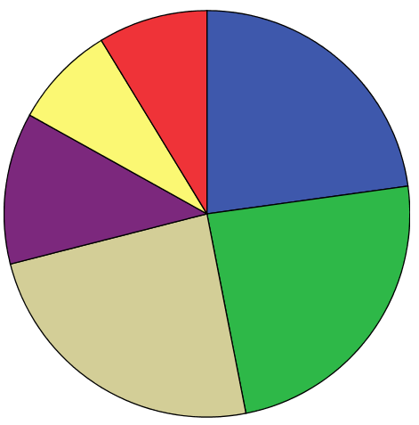

Եթե երկխոսությունը այնուամենայնիվ կայանա, դա Ձեր կարծիքով ինչի± կբերեր.

 |  | Frequency | Percent
 | 1.Իշխանության վարկանիշը կբարձրանար | 146 | 37,4
 | 2.Իշխանության վարկանիշը կնվազեր | 106 | 27,2
 | 3.Արմատական ընդդիմության վարկանիշը կբարձրանար | 92 | 23,6
 | 4.Արմատական ընդդիմության վարկանիշը կնվազեր: | 46 | 11,8
 | Total | 390 | 100,0

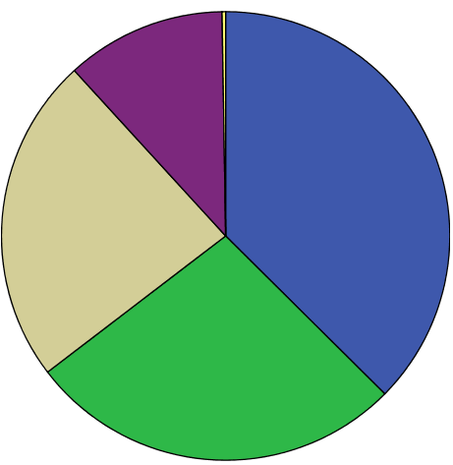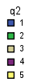

Եթե Ազգային ժողովի ընտրությունները կայանային այս կիրակի, Դուք ո±ր կուսակցության օգտին կքվեարկեիք:

 |  | Frequency | Percent
 | 1.ՀՀԿ | 104 | 26,7
 | 2.ԲՀԿ | 73 | 18,7
 | 3.Օրինաց երկիր | 16 | 4,1
 | 4.ՀՅԴ | 29 | 7,4
 | 5.ՀԱԿ | 30 | 7,7
 | 6.Ժողովրդական կուսակցություն | 18 | 4,6
 | 7.Ժառանգություն | 24 | 6,2
 | 8.Այլ | 10 | 2,6
 | 9.Ոչ մեկին | 86 | 22,1
 | Total | 390 | 100,0

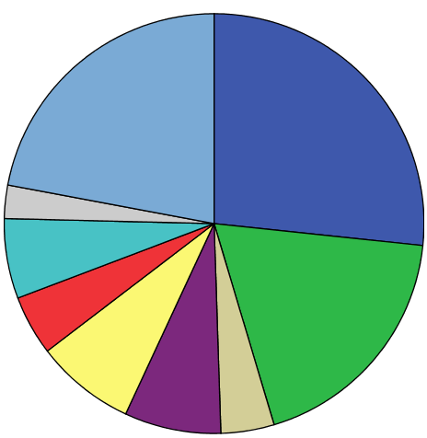

Դուք մտադի±ր եք հեռանալ Հայաստանից մոտ ապագայում:

 |  | Frequency | Percent
 | 1.Այո, մտադիր եմ | 61 | 15,6
 | 2.Հնարավոր է, դեռ չեմ որոշել | 126 | 32,3
 | 3.Ոչ, մտադիր չեմ | 118 | 30,3
 | 4.Երբեք չեմ հեռանա | 49 | 12,6
 | 5.Չգիտեմ | 36 | 9,2
 | Total | 390 | 100,0

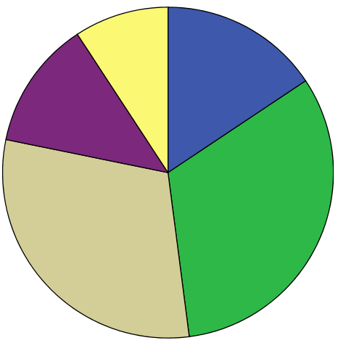

Crosstabs

 |  | Ð³ñóíáÕÇ ë»éÁ.
- Եթե Ազգային ժողովի ընտրությունները կայանային այս կիրակի, Դուք ո±ր կուսակցության օգտին կքվեարկեիք: (կոդավորել տեղում) |  | ²ñ³Ï³Ý |  | Æ·³Ï³Ý |  | Ընդամենը
 | 1.ՀՀԿ | 46 | 44,2% | 58 | 55,8% | 104 | 26,7
 | 2.ԲՀԿ | 32 | 43,8% | 41 | 56,2% | 73 | 18,7
 | 3.Օրինաց երկիր | 9 | 56,3% | 7 | 43,8% | 16 | 4,1
 | 4.ՀՅԴ | 14 | 48,3% | 15 | 51,7% | 29 | 7,4
 | 5.ՀԱԿ | 18 | 60,0% | 12 | 40,0% | 30 | 7,7
 | 6.Ժողովրդական կուսակցություն | 6 | 33,3% | 12 | 66,7% | 18 | 4,6
 | 7.Ժառանգություն | 14 | 58,3% | 10 | 41,7% | 24 | 6,2
 | 8.Այլ | 6 | 60,0% | 4 | 40,0% | 10 | 2,6
 | 9.Ոչ մեկին | 40 | 46,5% | 46 | 53,5% | 86 | 22,1
TOTAL |  |  |  |  |  | 390 | 100%

 |  | Տարիք
- Եթե Ազգային ժողովի ընտրությունները կայանային այս կիրակի, Դուք ո±ր կուսակցության օգտին կքվեարկեիք: (կոդավորել տեղում) |  | 16-24 |  | 25-44 |  | 45-70
 | 1.ՀՀԿ | 24 | 23,1% | 45 | 43,3% | 35 | 33,7%
 | 2.ԲՀԿ | 20 | 27,4% | 31 | 42,5% | 22 | 30,1%
 | 3.Օրինաց երկիր | 4 | 25,0% | 7 | 43,8% | 5 | 31,3%
 | 4.ՀՅԴ | 9 | 31,0% | 15 | 51,7% | 5 | 17,2%
 | 5.ՀԱԿ | 8 | 26,7% | 10 | 33,3% | 12 | 40,0%
 | 6.Ժողովրդական կուսակցություն | 3 | 16,7% | 6 | 33,3% | 9 | 50,0%
 | 7.Ժառանգություն | 7 | 29,2% | 5 | 20,8% | 12 | 50,0%
 | 8.Այլ | 5 | 50,0% | 1 | 10,0% | 4 | 40,0%
 | 9.Ոչ մեկին | 22 | 25,6% | 32 | 37,2% | 32 | 37,2%

 |  | Ð³ñóíáÕÇ ë»éÁ.
4.Դուք մտադի±ր եք հեռանալ Հայաստանից մոտ ապագայում: |  | ²ñ³Ï³Ý |  | Æ·³Ï³Ý |  | Ընդամենը
 | 1. Այո, մտադիր եմ | 32 | 52,5% | 29 | 47,5% | 61 | 15,6
 | 2. Հնարավոր է, դեռ չեմ որոշել | 67 | 53,2% | 59 | 46,8% | 126 | 32,3
 | 3. Ոչ, մտադիր չեմ | 57 | 48,3% | 61 | 51,7% | 118 | 30,3
 | 4. Երբեք չեմ հեռանա | 16 | 32,7% | 33 | 67,3% | 49 | 12,6
 | 5. Չգիտեմ | 13 | 36,1% | 23 | 63,9% | 36 | 9,2
 | Total |  |  |  |  | 390 | 100%

